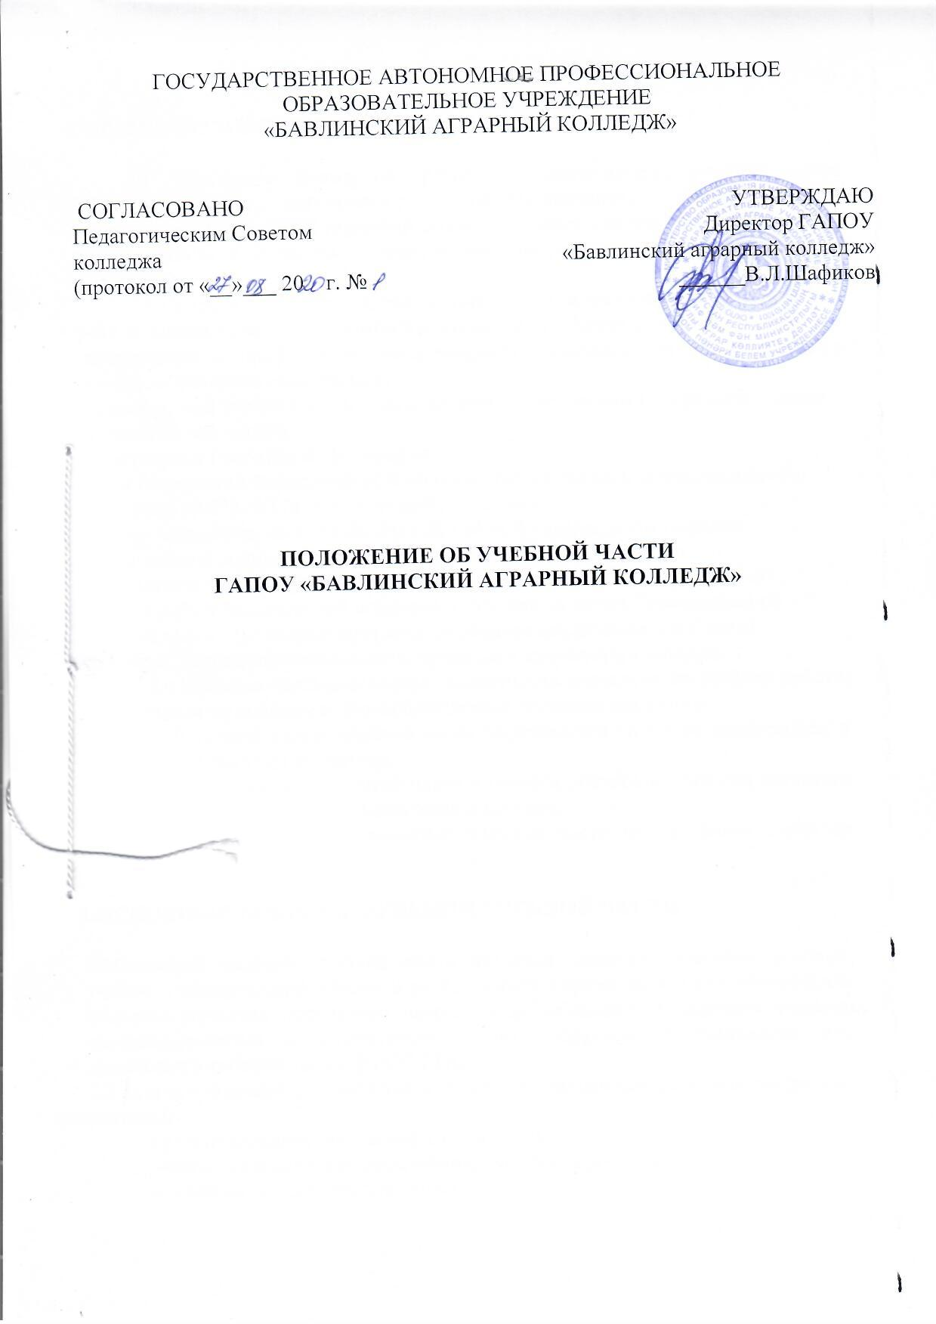1.ОБЩИЕ ПОЛОЖЕНИЯ

  - Настоящее положение регулирует деятельность учебной части Государственного автономного профессионального образовательного учреждения «Бавлинский аграрный колледж» (далее - колледж), определяет её состав, задачи и функции, основные обязанности, права и ответственность работников.
  - Учебная часть колледжа, осуществляет планирование, организацию, учет и контроль за ходом учебного процесса по формам обучения, учебным дисциплинам и профессиональным модулям, определенным ФГОС среднего профессионального образования.
В своей работе учебная часть руководствуется следующими законодательными нормативными актами:
Конституция Российской Федерации
Закон Российской Федерации «Об образовании в Российской Федерации» (от 29.12.2012 № 273-ФЗ (в действующей редакции).
Приказ Минобрнауки от 14.06.2013 № 464 «Об утверждении Порядка организации и осуществления образовательной деятельности по образовательным программам среднего профессионального образования»
Устав ГАПОУ «Бавлинский аграрный колледж». А также Положением об учебной части, Правилами внутреннего распорядка, решениями Совета колледжа, Педагогического совета, приказами директора колледжа.
  - Учебную часть возглавляет заместитель директора по учебной работе, назначаемый на должность и освобождаемый приказом директора .
1.5 Штатный состав учебной части определяется штатным расписанием и назначается приказом директора.
  - Распоряжения учебной части являются обязательными для штатного состава учебной части и преподавателей колледжа.
1.7 Контроль за деятельностью учебной части осуществляет директор колледжа.

2.ОСНОВНЫЕ ЗАДАЧИ И ФУНКЦИИ УЧЕБНОЙ ЧАСТИ

2.1Основной задачей учебной части является совершенствование учебной, учебно - методической работы и всего учебного процесса в целях обеспечения высокого качества подготовки выпускников, обладающих высоким уровнем профессионализма и компетентности по избранной специальности или профессии в соответствии с ФГОС СПО.
2.2 Задачи и функции учебной части могут быть представлены в виде следующих направлений:
- организационное обеспечение и контроль;
- учебно-методическое обеспечение учебного процесса;
студенческое делопроизводство

2.3 Организационное обеспечение и контроль учебного процесса:
      - повышение эффективности учебного процесса и качества обучения;
      - подготовка приказов по организации учебного процесса;
      - рациональное использования кабинетного фонда для проведения занятий;
      - составление учебных планов по образовательным программам, графиков
      - учебного процесса,
      - составление расписаний занятий, консультаций, промежуточной
аттестации, расписаний государственной итоговой аттестации
выпускников;
      - контроль соблюдения расписания занятий
      - проведение оперативных замен отсутствующих преподавателей
с контролем их выполнения
      - контроль и анализ текущей успеваемости, промежуточной аттестации
обучающихся и государственной итоговой аттестации выпускников;
      - подготовка учебной нагрузки преподавателей к работе тарификационной
комиссии;
      - контроль и учет выполнения преподавателями затарифицированной нагрузки,
      - заполнение бланков строгой отчетности и ведение учета их расходования,
      - подготовка проектов приказов об изменении нагрузки преподавателей
      - контроль за ведением журналов учебных занятий, проверка
накопляемости оценок.
      - участие в разработке нормативных организационных документов (положений, инструкций) для совершенствования
образовательного процесса;
      - составление сметы педагогических часов по плану набора и коррекция по
факту набора;
      - своевременная сдача отчетной документации
      - составление статистического отчета СПО-1;

2.4 Учебно-методическое обеспечение учебного процесса:
комплект документов по каждой специальности и профессии (ФГОС, учебный план, рабочая программы учебных дисциплин, профессиональных модулей, учебной и производственной практик);
      - КОС для проведения промежуточной аттестации по учебным дисциплинам, профессиональным модулям, учебной и производственной практикам;
      - комплект документации по курсовому проектированию;
      - комплект документации к Государственной итоговой аттестации;
      - комплект документов для дипломного проектирования (ВКР);

2.5 Организация работы и контроля по студенческому делопроизводству:
-контроль за движением контингента студентов (отчислением, восстановлением, переводом, предоставлением академических отпусков и т.д.);
-составление отчетов и сведений в соответствии с задачами учебной части;
-контроль за ведением студенческой документации (зачетных книжек, студенческих билетов, экзаменационных ведомостей, семестровые ведомости, сводные ведомости т.д.);
-контроль за ходом подготовки выпускных квалификационных работ и их предварительной защиты студентами выпускного курса;
-согласование состава ГЭК и апелляционной комиссии, подготовка проектов приказов о составе этих комиссий;
-заполнение и выдача дипломов, приложений к диплому и сертификатов;
-содействие реализации предложений по оборудованию учебных аудиторий и внедрению в учебный процесс новых методов, технологий и технических средств обучения;
-проверка состояния материальной базы кабинетов и лабораторий, готовности к проведению занятий;
-осуществление связи с родителями и законными представителями обучающихся.

3.ОБЯЗАННОСТИ РАБОТНИКОВ УЧЕБНОЙ ЧАСТИ

3.1 Работники учебной части должны соблюдать должностные обязанности и требования Устава, Коллективного договора, Правил внутреннего распорядка.
3.2 Работники учебной части должны выполнять обязанности по:
- организации учебного процесса;
- контролю качества обучения и персональной успеваемости студентов;
- обеспечению оплаты труда преподавательского состава по установленным тарифам и ставкам;
- приему и формированию контингента обучающихся и студентов по всем формам обучения;
- организации контроля проверки, оценки знаний обучающихся и студентов, а также их аттестации;
- соблюдению локальных актов колледжа и должностных инструкций;
- систематическому контролю соблюдения трудовой и учебной дисциплины,
- своевременному принятию решений по фактам нарушения;
- обеспечению сохранности материальных ценностей учебной части.

4.ОСНОВНЫЕ ПРАВА РАБОТНИКОВ УЧЕБНОЙ ЧАСТИ

4.1Права работников учебной части определяются условиями заключенного с ними трудового договора, трудовым законодательством РФ, Уставом колледжа, Правилами внутреннего распорядка, организационными и нормативными документами колледжа.
4.2Работники учебной части имеют право:
  - запрашивать у работников колледжа необходимые материалы, а так же объяснения о причинах задержки выполнения контролируемых поручений;
  - привлекать работников колледжа к выполнению поручений администрации;
  - требовать от исполнителей доработки документов, подготовленных с нарушением установленных правил;
  - вносить на рассмотрение педагогического коллектива предложения по улучшению организации и планирования образовательного процесса.

ОТВЕТСТВЕННОСТЬ РАБОТНИКОВ УЧЕБНОЙ ЧАСТИ

Каждый работник учебной части несет ответственность за:
  - невыполнение или ненадлежащее исполнение своих должностных обязанностей;
  - качество организации образовательного процесса;
  - нарушения правил внутреннего распорядка, правил охраны труда и техники безопасности, противопожарной безопасности;
  - сохранность и состояние технических средств и документации по своему направлению работы.

ВЗАИМОДЕЙСТВИЕ

По вопросам административной, учебно-методической и организационной деятельности учебная часть взаимодействует в пределах своей компетенции с должностными лицами и структурными подразделениями.

